Neue Partnerschaft für Cyber-Consulting

Orange Cyberdefense und Weidmüller arbeiten für Security-Consulting zusammen

Das französische Unternehmen Orange Cyberdefense und der international agierende Spezialist für Elektronik und Verbindungstechnik Weidmüller mit Sitz in Detmold haben auf der Messe „Smart Production Solutions“ (SPS) 2024 ihre strategische Partnerschaft im Bereich Cybersecurity-Consulting bekannt gegeben. Ziel der Zusammenarbeit ist es, produzierenden Unternehmen einen leichteren Zugang zu umfassenden Beratungsleistungen im Bereich Cybersicherheit zu ermöglichen.

Die zunehmende Konvergenz von Informationstechnologie (IT) und Betriebstechnologie (OT) eröffnet der produzierenden Industrie neue Chancen. Durch die Analyse von Maschinendaten lassen sich fortschrittliche Anwendungen wie maschinelles Lernen, Condition Monitoring und Predictive Maintenance realisieren. Diese Innovationen ermöglichen es Unternehmen, die Effizienz ihrer Produktionsprozesse zu steigern und gleichzeitig Kosten zu senken.
Mit der wachsenden Vernetzung in der Produktionsebene entstehen jedoch auch neue Herausforderungen. Die ehemals isolierten OT-Systeme werden zunehmend mit der IT-Infrastruktur verknüpft, was das Thema Cybersicherheit immer stärker in den Vordergrund rückt. Durch diese Entwicklung wächst der Bedarf an Schutzmaßnahmen, um die Sicherheit der Produktionsumgebungen zu gewährleisten. Gesetzliche Vorgaben, wie NIS2 und der CRA verpflichten Unternehmen dazu, ihre IT- und OT-Netze stärker zu schützen und ihre Produkte gegen Angriffe zu härten.
Unter dem Leitgedanken „Enabler from data to value“ unterstützt Weidmüller seine Kunden dabei, innovative Lösungen zu realisieren. Das Unternehmen bietet ein umfassendes Portfolio an Hardware- und Softwarelösungen für das Industrial Internet of Things (IIoT) sowie die Automatisierungstechnik. Um seinen Kunden auch im Bereich Cybersicherheit bestmögliche Unterstützung zu bieten, geht Weidmüller eine strategische Partnerschaft mit Orange Cyberdefense ein. Diese Kooperation erweitert das bestehende Portfolio um Security-Consulting für Maschinen und die IT/OT-Unternehmensinfrastruktur.
Als Mitglied des Weidmüller-Partnernetzwerks unterstützt Orange Cyberdefense Kunden bei der Implementierung von Sicherheitsmaßnahmen in ihre Maschinen oder Produktionsanlagen und bietet umfassende Beratung zum Security Lifecycle Management. Ergänzend bietet Orange Cyberdefense mit seinen Security Operation Centern (SOC) eine kontinuierliche 24/7-Überwachung der Systeme und Anlagen.

Orange Cyberdefense ist der Geschäftsbereich für Cybersicherheit der Orange Gruppe, der Beratung, Lösungen und Dienstleistungen für Unternehmen auf der ganzen Welt anbietet. Als Europas führender Sicherheitsanbieter setzt sich Orange Cyberdefense für den Schutz der Freiheit und den Aufbau einer sichereren digitalen Gesellschaft ein.
Orange Cyberdefense ist auf die Bedrohungsanalyse spezialisiert und bietet einen unvergleichlichen Zugang zu aktuellen und neuen Bedrohungen. Mit mehr als 25 Jahren Erfahrung im Bereich der Informationssicherheit, mehr als 250 Forschern und Analysten und 18 über die ganze Welt verteilten SOCs bietet Orange Cyberdefense globalen Schutz mit lokalem Know-how.
Durch die Partnerschaft mit Orange Cyberdefense erweitert Weidmüller sein IIoT-Partnernetzwerk um einen essenziellen Partner im Bereich Cybersicherheit. Gemeinsam streben die Unternehmen an, die produzierende Industrie bei der Absicherung ihrer Produktionsumgebungen zu unterstützen und dabei die Einhaltung gesetzlicher Vorgaben wie der EU-NIS2-Richtlinie, des Cyber Resilience Act (CRA) und der EU-Maschinenverordnung (MVO) zu gewährleisten.

3665 Zeichen inklusive Leerzeichen

Alle Bilder stehen Ihnen zur freien Verfügung.

Bildquelle: Weidmüller
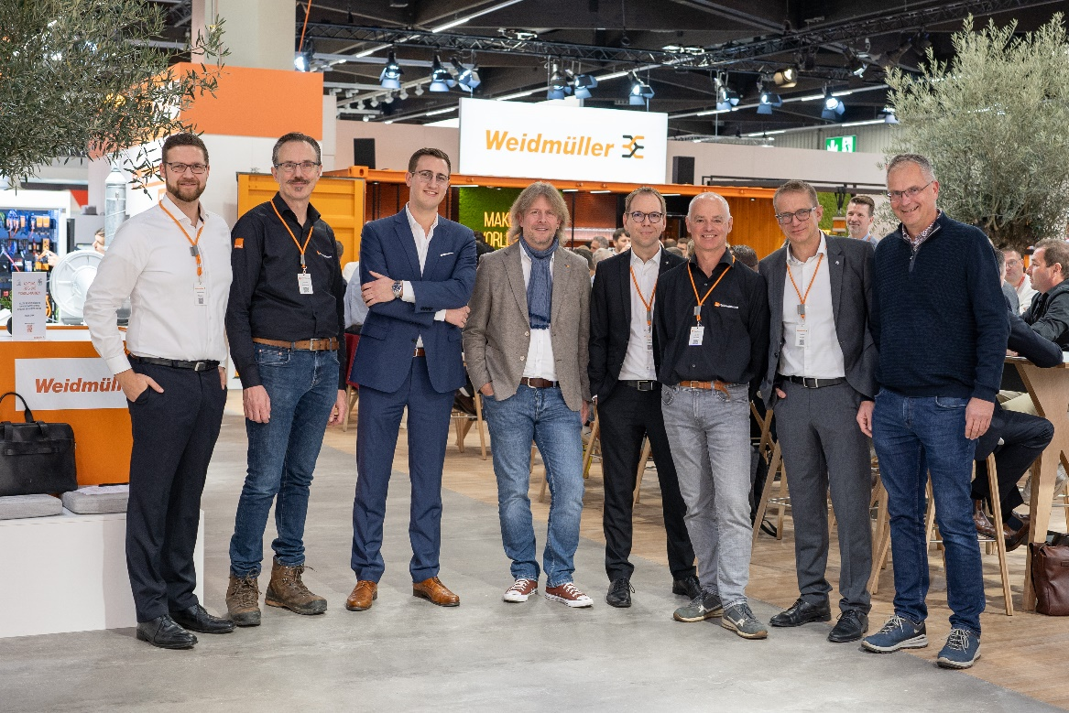
Bildunterschrift: v.l.n.r: Sebastian Stelzer, Group Lead Product Management Industrial Ethernet (Weidmüller); Jeroen Wijnands, Manager OT Security Netherlands (Orange Cyberdefense); Leon Theis, Sales Manager (Orange Cyberdefense); Ralf Czekalla, Head of Business Development (Orange Cyberdefense); Dr. Björn Griese, Head of Product Security (Weidmüller); Marcel Hulsen, Enterprise Security Architect (Orange Cyberdefense); Dr. Thomas Bürger, Executive Vice President Automation Products and Solutions (Weidmüller) und Klaas Wijbenga, Automation Sales Engineer (Weidmüller) verkünden die strategische Partnerschaft auf der SPS in Nürnberg

Die Weidmüller-Gruppe

Smart Industrial Connectivity: Elektrifizierung, Automatisierung, Digitalisierung, elektrische Verbindungstechnik, Elektromobilität und erneuerbare Energien – Märkte, in denen Weidmüller zu Hause ist. Das 1850 gegründete Familienunternehmen ist in über 80 Ländern mit Produktionsstätten und Vertriebsgesellschaften vertreten. Als Global Player in der elektrischen Verbindungstechnik erzielte Weidmüller im Geschäftsjahr 2023 einen Umsatz von mehr als einer Milliarde Euro mit rund 6.000 Mitarbeiterinnen und Mitarbeitern weltweit – davon ca. 2.000 am Stammsitz in Detmold, inmitten von Ostwestfalen-Lippe. Dabei lebt Weidmüller Vielfalt mit Respekt.

Technologien und Engagement für eine lebenswerte Zukunft – wie Weidmüller das Thema Nachhaltigkeit angeht, zeigt das Unternehmen in seiner interaktiven Nachhaltigkeitsbroschüre.

Kontakt:
Weidmüller Unternehmenskommunikation
Unternehmenssprecherin Sybille Hilker
Tel.: +49 (0)5231 / 14-292322
E-Mail: presse@weidmueller.com

